协议库存管理汇报后完善建议
2026年9月10日
- 协议库存看板
- 协议匹配业务量统计
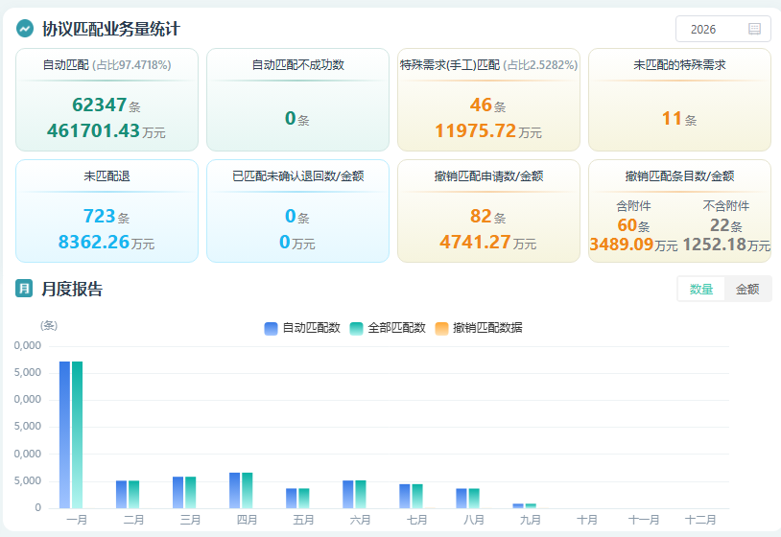
- 列表上纵轴数据显示不全；（bug，需修复）
- 因撤销匹配数据条目数、金额与自动匹配数相差很大，建议做两个纵轴。单独一条纵轴显示撤销匹配数据。图形重新设计一下。
该问题整改如下：将撤销匹配数量及金额的柱状图单独做成曲线样式，以右侧纵轴为准；
- 协议匹配业务量统计
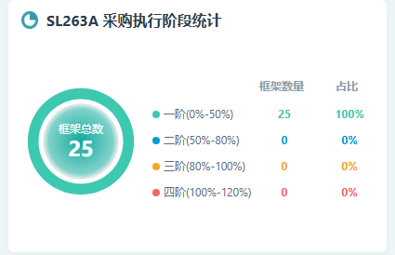
需实现框架数量，将参数批次、时阶两个参数带入跳转到协议执行进度菜单，在协议库存执行明细表展示明细数据。
该问题整改如下：点击面板“框架数量”对应的阶段数值，需将批次、时阶参数带入跳转至“协议执行进度”二级页面，如下图；
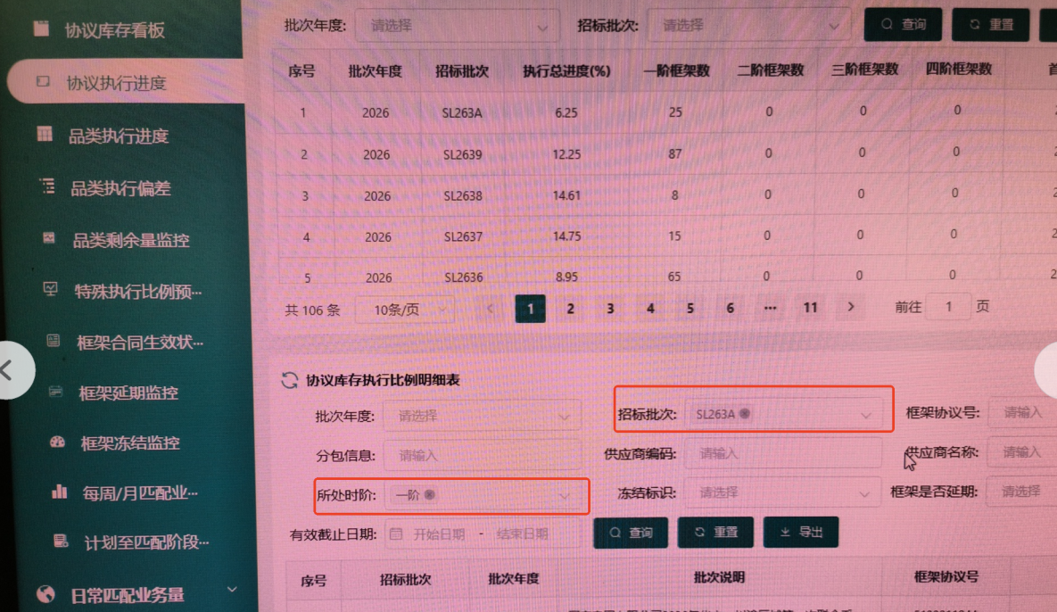

- 物资品类剩余量监控
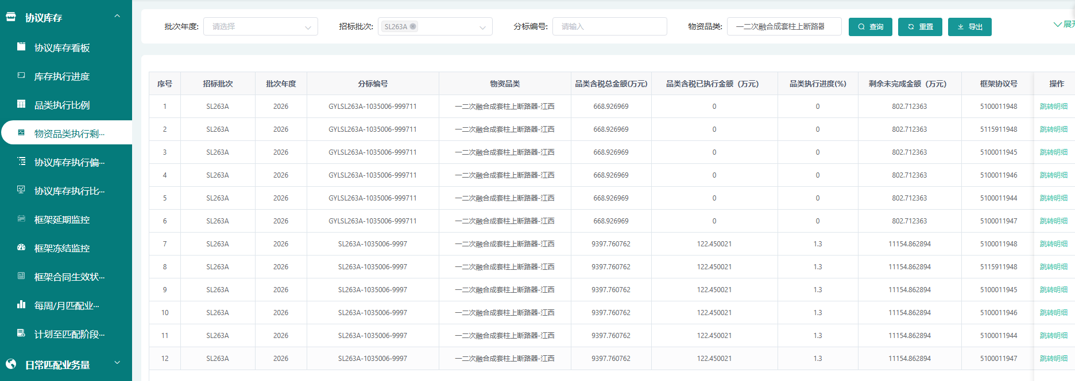
- 列表上方增加统计图；
- 列表中的多行的分标编号、物资品类、品类含税总金额、品类含税已执行金额、品类执行进度、剩余未完成金额数据重复。建议把这些字段与框架剩余量分开展示。
该问题整改如下：
- 将表头“分标编号、物资品类、品类含税总金额、品类含税已执行金额、品类执行进度、剩余未完成金额”移动至列表最后；
2、统计图规则待徐工确认，请周一跟进；（直接把首页剩余量图形，再放到二级页面，条形图放成竖着放）

- 框架延期监控

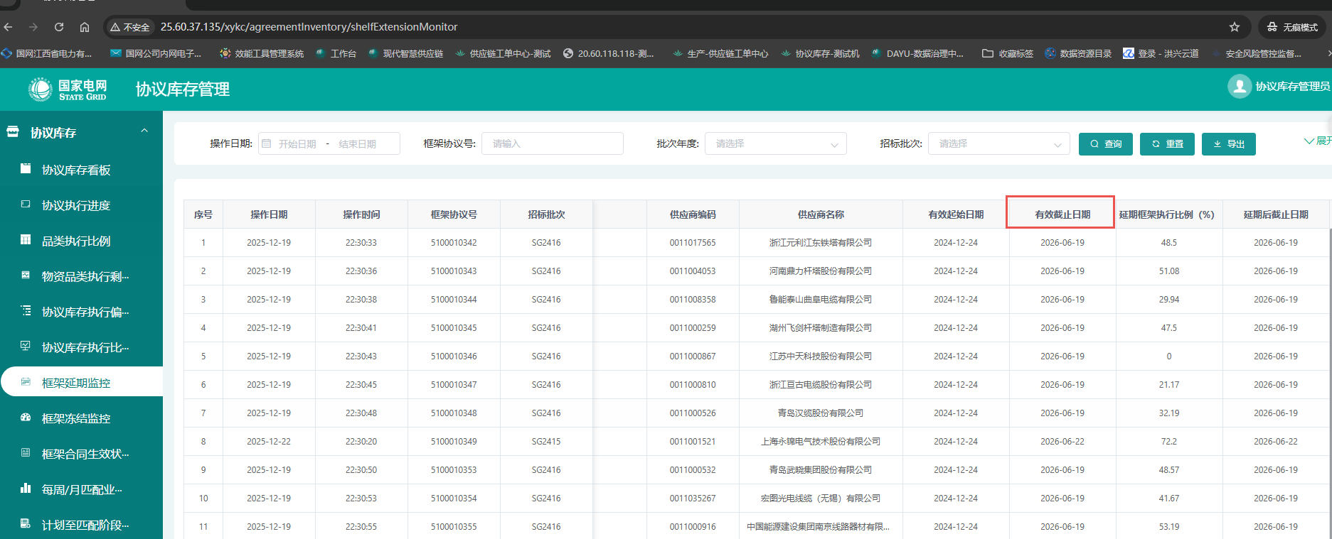
- 列表字段“有效截止日期”调整为“首次截止日期”换字段-表1-VALIDATEEND；操作日期默认当年；（当bug修复）
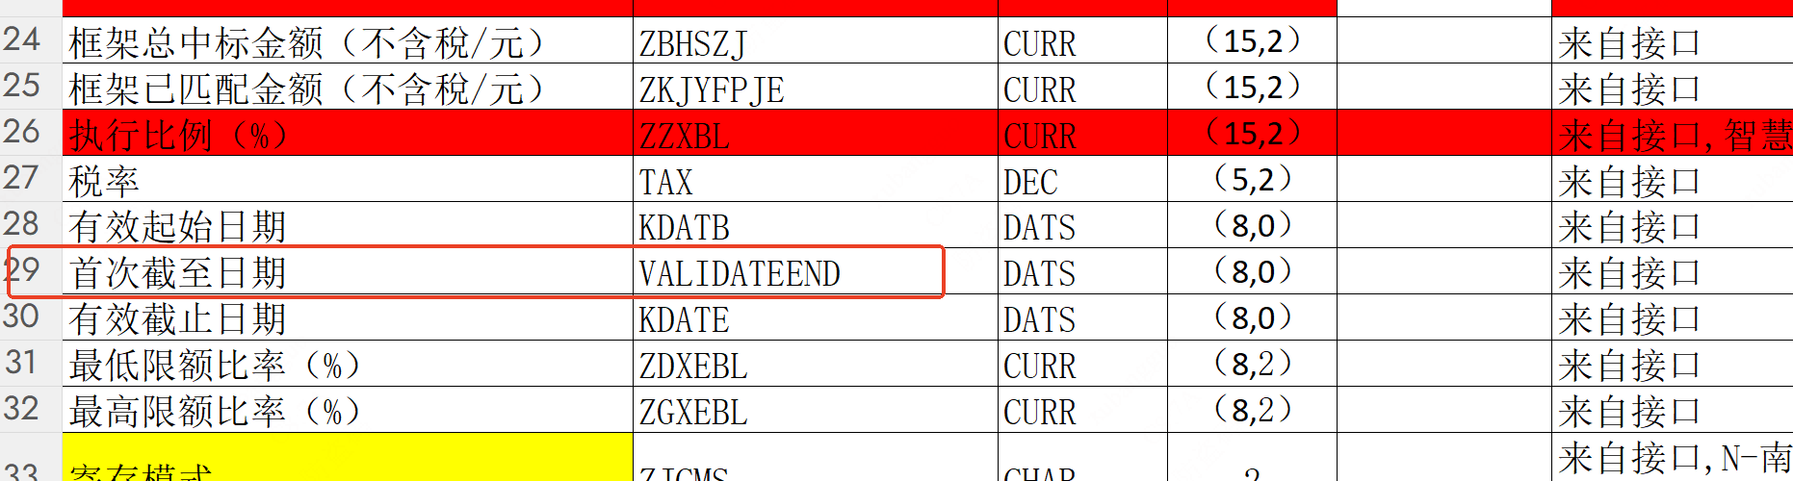
- 列表上方增加图形展示。可分批次、物资品类、操作年月维度展示。
该问题整改如下：
统计图如图所示，列表上方新增两个面板；数据来源于下方列表；
面板1、延期品类统计：横轴为物资品类（分标信息），纵轴为对应分标信息行数据；
面板2：平均延期框架执行比例：1）表头为：序号、招标批次、物资品类、平均延期框架执行比例（%）
2）规则为：统计列表中同一批次下，同一分标信息的延期框架执行比例（%），求取平均值，保留2位；
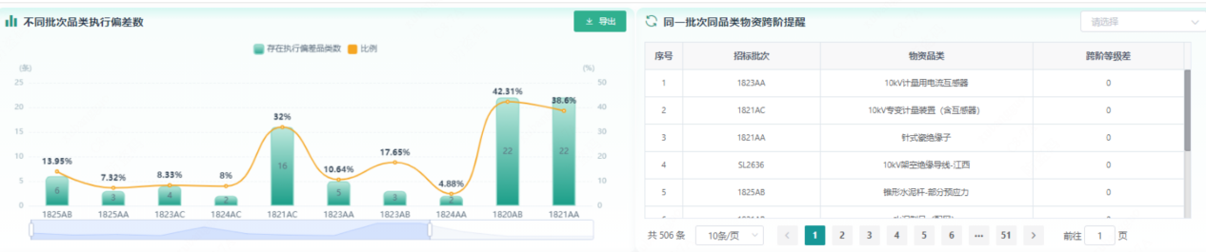

- 框架冻结监控

- 更新日期:默认当年（点击菜单或者穿透进入，数据自动筛选出当前年度的数据）；（当bug修复）
- 列表上方增加图形展示。可分批次、物资品类、操作年月维度展示。
该问题整改如下：统计图待徐工确定，请周一跟进；不放图形

